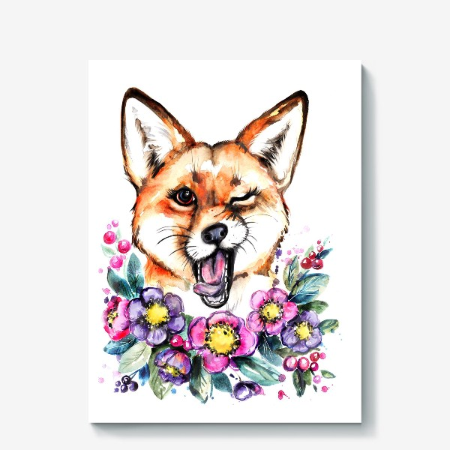**4. B TÝDENNÍ PLÁN**

36. týden (5. 5. – 9. 5. 2025)

**5. 5. – etologie lidoopů – interaktivní program (hrazeno ŠP)**

**8. 5. – státní svátek Den osvobození**

**9. 5. – ředitelské volno**

|  |  |  |  |
| --- | --- | --- | --- |
| **PŘEDMĚT** | **CO BUDEME UČIT?** | **JAK SE MI DAŘÍ?** | **JAK ZPRACOVÁVÁME?** |
| **ČESKÝ JAZYK, SLOH** | uč str. 98 – 99  PS str. 58 | Poznám u sloves tvar určitý a neurčitý.  Opakuji u sloves osobu, číslo a čas.  Procvičuji gramatiku podstatných jmen.  Přiřadím podstatné jméno k příslušnému vzoru, napíšu správnou koncovku.  Určím kategorie podstatných jmen. Přiřazuji slova ke slovním druhům. Upevňuji si stavbu větného celku (věta jednoduchá, souvětí – větný vzorec). | Umím skloňovat vzory podstatných jmen rodu středního a ženského, mužského.  **Test – práce s textem, tvarosloví podstatných jmen, vyjmenovaná slova, význam slov, rčení a přísloví, předložka/předpona, slovní druhy** |
| **ČTENÍ, PISATELSTVÍ** |  |  |  |
|  |  |  |
| **MATEMATIKA** | uč. str. 68, 69/7  PS str. 20 | Písemně násobím dvojciferným číslem indickým způsobem.  Pracuji v různých matematických prostředí.  Řeším slovní úlohy.  Umím narýsovat dvě rovnoběžné přímky. | Dělím bezpečně jednociferným číslem bez/s zbytku včetně zkoušky.  Hbitě písemně sčítám, odčítám (včetně zkoušky) a násobím.  **Na geometrii jsou nutná dvě pravítka (trojúhelník s ryskou + rovné dlouhé) - zajistit**  **Test: písemné sčítání, odčítání, násobení, dělení, rovnice, zápis a porovnávání velkých čísel, slovní úloha, převody jednotek** |
| **PŘÍRODOVĚDA** |  | **Živočichové**  Seznamuji se s chováním lidoopů (interaktivní program).  Pracuji metodou skládankového učení.  Respektuji pravidla ve skupině, získávám informace o charakteristických znacích tříd obratlovců a předávám je spolužákům. Tvořím stručné výstižné výpisky a dbám na úpravu v sešitě. | **Práce na zadaném referátu a sběru a lisování rostlin.** |
| **VLASTIVĚDA** | uč. str. 27  PS. str.16 | **Jaký byl středověk – Český stát za přemyslovských králů**  Zjistím, jak se z českého knížectví stalo království.  Vím, jak vypadá státní znak. | **Test: Český stát za přemyslovských knížat**  **Výzkumná otázka: Co to znamená, že Přemyslovci vymřeli po meči?** |
| **ANGLICKÝ JAZYK** |  | **Práce podle zadaných kritérií na projektu: My animal book**  Práce s knihou The Fox and the Crow. | **Práce na projektu: My animal book (odevzdat do 29. 5.)**  **Test Term 2 (Unit 4) – Listening**  **Test Term 2 (Unit 3, 4) – Speaking (There is/are + předložky)**  Používám vazby It can/can´t …  It has/hasn´t got …  Has it got …? They have/haven´t got … |